Toàn bộ data của project được backup lại thành file data.bak. Trước khi sử dụng cần phải restore lại database hoặc chạy lại toàn bộ file db.sql. Sau đó vào source của chương trình đổi các Connectionstring ở các project:
Đầu tiên vào file App.config đổi chuỗi connectionStrings ở project Web.Choice.Service
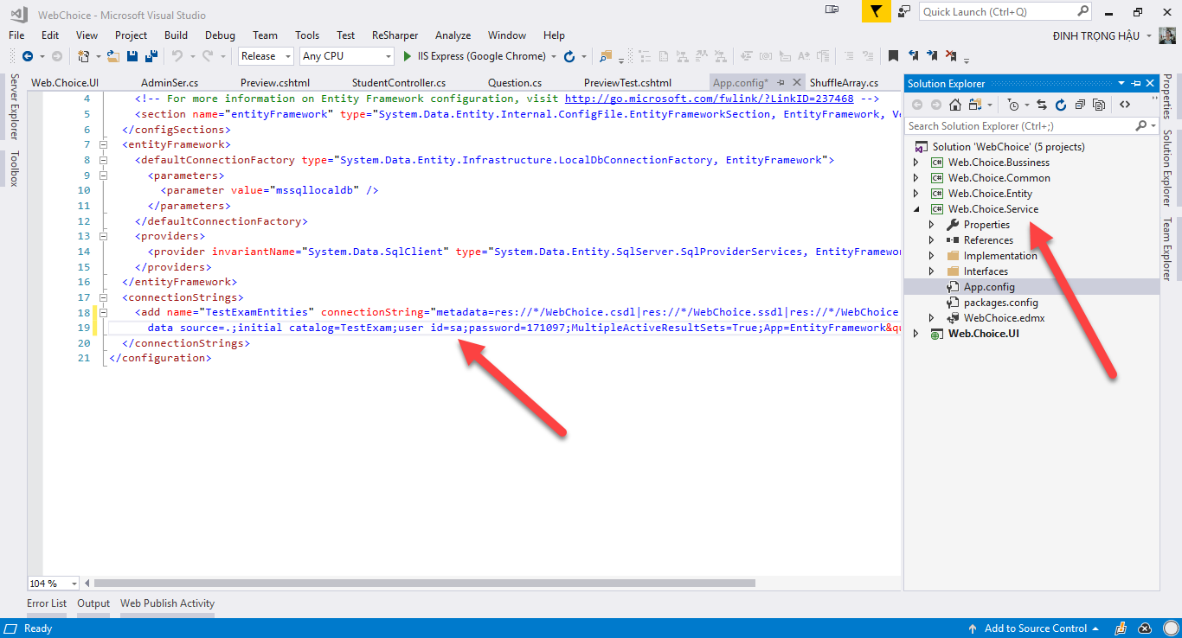
Sau đó tương tự với project Web.Choice.Entity
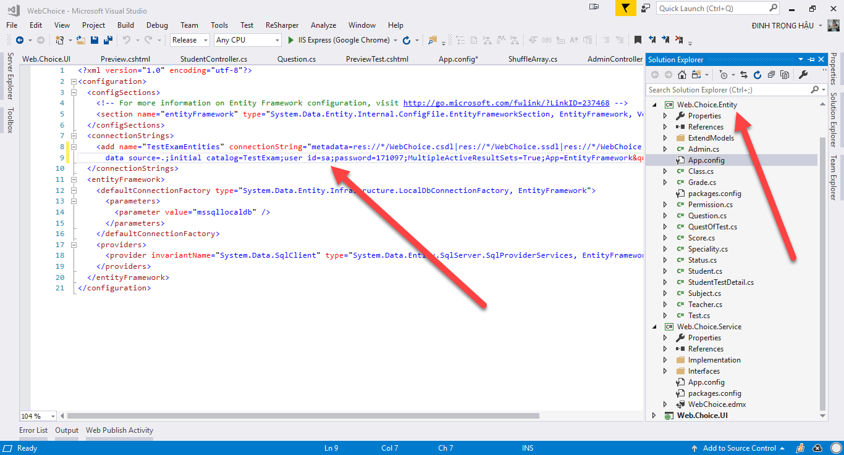
Cuối cùng vào file Web.config
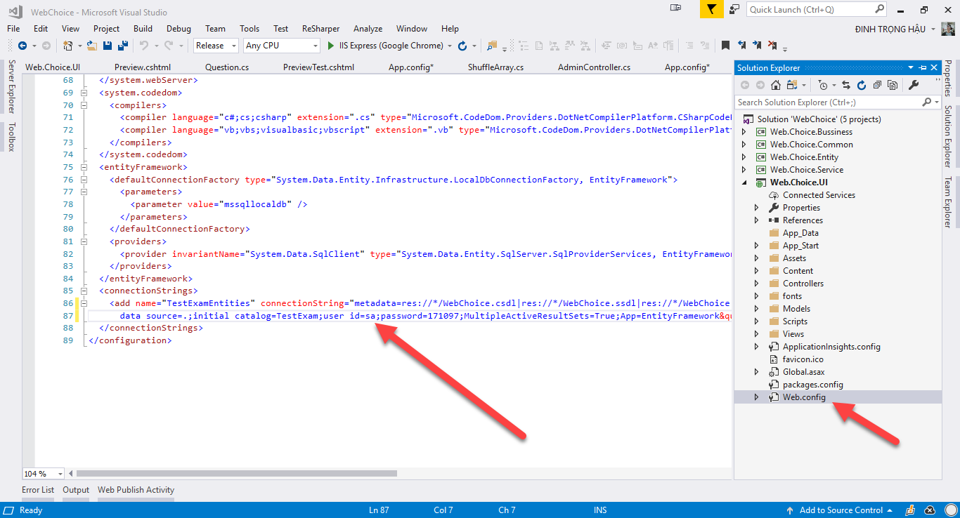
Các tài khoán ứng với các chức năng quản trị viên, học sinh, giáo viên:
Quản trị viên: admin/123456
Học sinh: student/123456
Giáo viên: teacher/123456
Mật khẩu của tất cả bài thi là 1

